1. OBJETIVO

Establecer los pasos que deben realizarse para acceder y utilizar cada una de las herramientas que se encuentran en el sistema Tu Turno para la asignación de turnos en el área de registros públicos de la Cámara de Comercio de Valledupar.

1. ALCANCE

Este Instructivo aplica para el proceso de atención al cliente en el área de registros públicos.

1. DEFINICIONES

Aplicativo: programa informático diseñado para facilitar al usuario la realización de un determinado tipo de trabajo.

Web: Conjunto de información que se encuentra en una dirección determinada de internet.

Interfaz de usuario: Es el medio con que el usuario puede comunicarse con una máquina, equipo, computadora o dispositivo, y comprende todos los puntos de contacto entre el usuario y el equipo.

Link: Elemento de un documento electrónico que permite acceder automáticamente a otro documento o a otra parte del mismo.

Módulo: es una porción de un programa de una computadora. De las varias tareas que debe realizar un programa para cumplir con su función u objetivos.

1. RESPONSABLES:
   1. Directora de Registros Públicos: Encargado de hacer cumplir este procedimiento.
   2. Ingeniero de Sistemas: Encargado de garantizar la conectividad y el correcto funcionamiento de la plataforma.
   3. Funcionarios de Registros Públicos: Responsables del buen uso de este instructivo.
2. **CONTENIDO:**

Este documento se apoya en un conjunto de videos en los cuales se explica claramente cada uno de los procesos manejados en el sistema Tu Turno de la cámara de comercio de Valledupar. Dando clic sobre el enlace se puede acceder a cada uno de ellos.

* Video 1- Administrador Login y Tablero de Inicio: En este vdeo se explica a los usuarios como deben ingresar al aplicativo, la primera vista que encontramos dentro del aplicativo que es el tablero de inicio y los botones propios de esta vista como cerrar sesión y demás, ingrese al Link y observe el video: <https://www.youtube.com/watch?v=Hn7NbQ-A2M0&list=PL3uq05y7uqq6JjOtExpACkxUZQzGC_jm-&index=1>
* Video 2- Administrador Usuarios y Perfil del Módulo: En este video se socializa a los usuarios las opciones usuarios y perfil del módulo que nos permite realizar el registro de nuevos usuarios y asignar un perfil operativo a cada módulo, ingrese al Link y observe el video: <https://www.youtube.com/watch?v=4DIKJFiYt2A&index=2&list=PL3uq05y7uqq6JjOtExpACkxUZQzGC_jm->
* Video 3 – Administrador Módulos y Salas : En esta presentación se da apertura a la socialización de las opciones “Módulos” y “salsa”, realizando una descripción detalla de cada una de las funciones de estas herramientas, ingrese al Link y observe el video: <https://www.youtube.com/watch?v=PnJKj5OG9U0&list=PL3uq05y7uqq6JjOtExpACkxUZQzGC_jm-&index=3>
* Video 4 – Administrador Servicios y Motivos de Ausencia: En este video se explica claramente a los usuarios cuales son los pasos que deben seguir para registrar servicios y subservicios en el sistema y como deben ingresar nuevos motivos de ausencia o en su defecto modificar algún motivo existente, ingrese al Link y observe el video: <https://www.youtube.com/watch?v=X6vHq6qj0zM&list=PL3uq05y7uqq6JjOtExpACkxUZQzGC_jm-&index=4>
* Video 5 – Administrador Reportes (1/4) : En esta presentación se explica la opción “Reportes”, se socializa a los usuarios los 4 primeros reportes con los que cuenta este sistema y como debe proceder de acuerdo al tipo de reporte que sea seleccionado, ingrese al Link y observe el video: <https://www.youtube.com/watch?v=KKL3HHtvADA&list=PL3uq05y7uqq6JjOtExpACkxUZQzGC_jm-&index=5>
* Video 6 - Administrador Reportes (2/4): En esta presentación se explica la opción “Reportes”, se explica a los usuarios el 5°, 6° y 7° reportes presente en el lista, se demuestra cómo se debe proceder de acuerdo al tipo de reporte que sea seleccionado, ingrese al Link y observe el video: <https://www.youtube.com/watch?v=zKV2P_0E5K0&list=PL3uq05y7uqq6JjOtExpACkxUZQzGC_jm-&index=6>
* Video 7- Administrador Reportes (3/4): En esta presentación se explica la opción “Reportes”, se explica a los usuarios el 8°, 9° y 10° reportes presente en el lista, se demuestra cómo se debe proceder de acuerdo al tipo de reporte que sea seleccionado, ingrese al Link y observe el video: <https://www.youtube.com/watch?v=lLUTltS6NYI&index=7&list=PL3uq05y7uqq6JjOtExpACkxUZQzGC_jm->
* Video 8 - Administrador Reportes (4/4): En este instructivo se presenta la opción “Reportes”, esta última entrega nos muestra dos reportes adicionales presentes en la vista principal de esta opción que son “Cola de hoy” y “reporte general de atención”, ingrese al Link y observe el video: <https://www.youtube.com/watch?v=PMTPo2qJlgk&list=PL3uq05y7uqq6JjOtExpACkxUZQzGC_jm-&index=8>
* Video 9 – Perfil Receptor: En este video tutorial se demuestra a los usuarios que pasos deben seguir para asignar un turno y como deben operar este perfil del sistema, es importante conocer todas las herramientas que nos brinda este perfil, ingrese al Link y observe el video: <https://www.youtube.com/watch?v=ZrmH5oxXBTY&list=PL3uq05y7uqq6JjOtExpACkxUZQzGC_jm-&index=9>
* Video 10 – Perfil Operador: El presente video tutorial nos presenta el paso a paso de cómo debemos operar cada una de las funcionalidades del perfil “Operador” del sistema Tu Turno, es importante conocer todas las herramientas que nos brinda este perfil, ingrese al Link y observe el video: <https://www.youtube.com/watch?v=uMArDiXthJ4&index=10&list=PL3uq05y7uqq6JjOtExpACkxUZQzGC_jm->
* **Nota:** Recomendamos, que al momento de reproducir el video suba la resolución hasta 1080p HD, para tener una mejor apreciación del video.

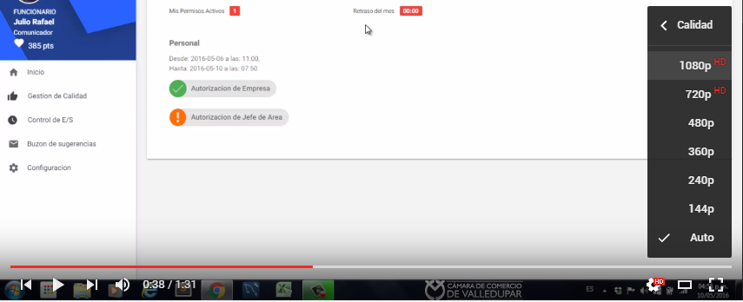

Paso 2

Paso 1

1. **DOCUMENTOS RELACIONADOS:**

* Procedimiento de elaboración de documentos.
* Procedimiento de control de documentos.
* Manual de calidad.

1. **FORMATOS:**

* N.A